Universidad de Costa Rica

Sede del Atlántico

Guía Base de datos Azure.

Proyecto de investigación

Turrialba

Primer Semestre 2022

1. **Creación de una cuenta.**

Para la creación de una cuenta accederemos al portal de Azure para estudiantes. <https://azure.microsoft.com/es-es/free/students/> Seleccionaremos la opción que dice “Empiece gratis”.

* Deberán crear una cuenta de Microsoft con la cuenta institucional o iniciar sesión con la cuenta que ya tengan.

Al iniciar sesión serán redirigidos a la pagina de inicio de Microsoft Azure. En donde seleccionaremos la opción de Servicios gratuitos e Azure.

Esto nos mostrara todos los servicios a los que podemos acceder.

En nuestro caso seleccionaremos en “Azure SQL Database”. La opción de Crear.

Al acceder, nos pedirá la configuración para nuestro servidor de base de datos y la configuración para la base de datos que queremos crear. Podemos seleccionar un servidor existente o crear uno nuevo.

En el caso de crear un servidor. Definiremos el nombre, ubicación, método de autentificación y cuenta administrativa para iniciar sesión en nuestra base de datos. Finalmente, en aceptar.

Podemos realizar otras configuraciones más avanzadas, pero estas se pueden realizar más adelante, cuando se necesiten.

Le daremos en Revisar y Crear, para ver la configuración final que será creada.

Y finalmente le daremos en crear. La creación puede llegar a tardar unos. Al finalizar la creación. Le daremos a menú de opciones.

Iremos a la opción de bases de datos.

Seleccionamos nuestro servidor y base de datos.

Esto será suficiente para acceder a nuestra base de datos desde un gestor externo como SQL Server o también desde cualquier servicio que creemos por medio de la cadena de conexión.

1. **Acceder desde SQL Server.**

Desde SQL Server, simplemente se debe iniciar sesión con las credenciales que definieron en la cuenta administradora y el nombre del servidor que definieron.

1. **Problemas con el firewall.**

Si al dar a conectar da un error con el firewall. Simplemente se dirigen nuevamente a su servidor de Azure. Y le seleccionan la opción de “Establecer firewall de servidor”.

Aquí se debe agregar la IP publica de las computadoras de los colaboradores que van a acceder a esta base de datos. Solamente agregan la IP Publica y le dan a la opción de Guardar.

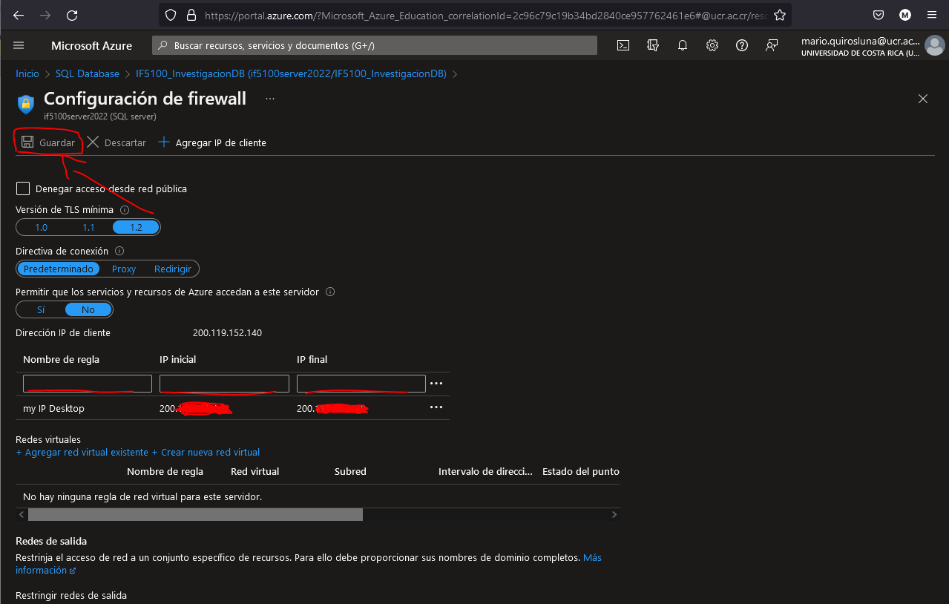

Ya con esta configuración de debe poder acceder al servidor y base de datos que se crearon.

